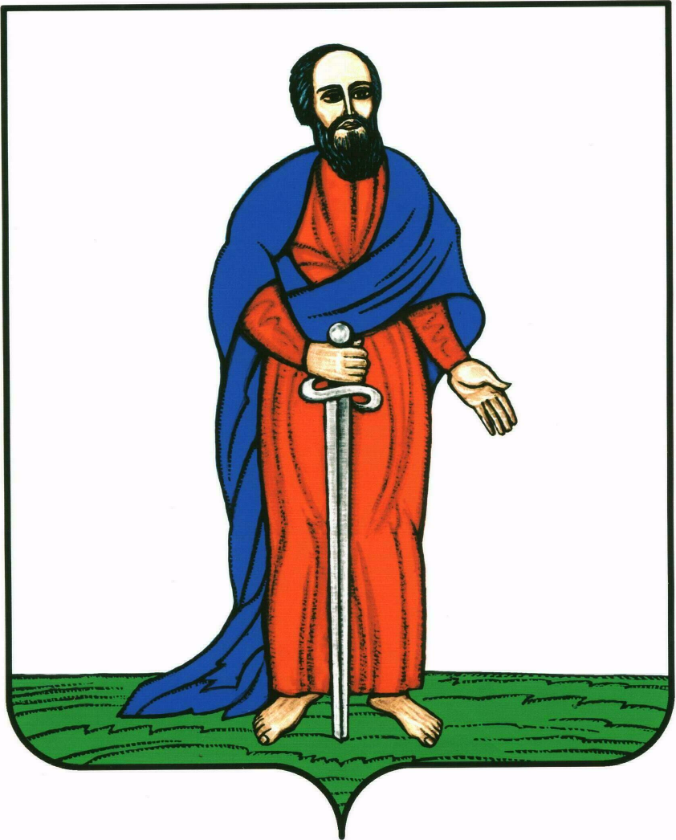+

АДМИНИСТРАЦИЯ ГОРОДСКОГО ПОСЕЛЕНИЯ -

ГОРОД ПАВЛОВСК

ПАВЛОВСКОГО МУНИЦИПАЛЬНОГО РАЙОНА

ВОРОНЕЖСКОЙ ОБЛАСТИ

ПОСТАНОВЛЕНИЕ

от 10.10.2014 г. № 327
г. Павловск

О внесении изменений и дополнений в постановление администрации городского поселения – город Павловск от 10.12.2013 г. № 373 «Об утверждении муниципальной программы «Благоустройство городского поселения – город Павловск Павловского муниципального района Воронежской области на 2014-2019 годы»

В соответствии с решением Совета народных депутатов городского поселения – город Павловск от 12.08.2014 г. № 257 « О внесении изменений и дополнений в решение Совета народных депутатов городского поселения – город Павловск от 24.12.2013 г. № 233 «О бюджете городского поселения – город Павловск на 2014 год и плановый период 2015 и 2016 годов», администрации городского поселения – город Павловск

ПОСТАНОВЛЯЕТ:

1. Внести изменения и дополнения в постановление администрации городского поселения – город Павловск от 10.12.2013 г. № 373 «Благоустройство городского поселения – город Павловск Павловского муниципального района Воронежской области на 2014-2019 годы», изложив приложения №1,3,4 к постановлению, в новой редакции, согласно приложений №1,2,3 к настоящему постановлению соответственно.
2. Контроль за исполнением настоящего постановления возложить на заместителя директора КУ г.п.г.Павловск «Управление городского хозяйства» В.Ф.Попова.

Глава городского поселения –

город Павловск В.А. Щербаков

